№  п/п | Адрес, кадастровый номер земельного участка, площадь земельного участка | Схема размещения мест (площадок)  накопления ТКО, Масштаб 1:2000
132 | Тверская обл., Осташковский городской округ,  Ждановский т/о, д.Жданово,  кадастровый номер  земельного участка  69:24:0182501  X 57.109630  Y 33.541694 | 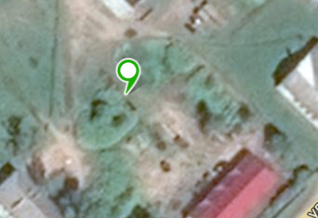  Место (площадка) накопления ТКО
№  п/п | Адрес, кадастровый номер земельного участка, площадь земельного участка | Схема размещения мест (площадок)  накопления ТКО, Масштаб 1:2000
140 | Тверская обл., Осташковский городской округ,  Ждановский т/о, кладбище  в д.Жданово,  кадастровый номер  земельного участка  69:24:0000018  X 57.109630  Y 33.507273 | 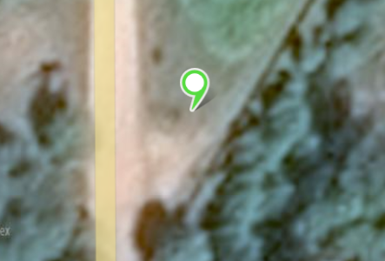  Место (площадка) накопления ТКО

№  п/п | Адрес, кадастровый номер земельного участка, площадь земельного участка | Схема размещения мест (площадок)  накопления ТКО, Масштаб 1:2000
141 | Тверская обл., Осташковский городской округ,  Ждановский т/о, кладбище  в д.Крапивня,  кадастровый номер  земельного участка  69:24:0000018.424  X 57.075002  Y 33.413716 | Место (площадка) накопления ТКО

№  п/п | Адрес, кадастровый номер земельного участка, площадь земельного участка | Схема размещения мест (площадок)  накопления ТКО, Масштаб 1:2000
133 | Тверская обл., Осташковский городской округ,  Ждановский т/о, д.Заболотье,  кадастровый номер  земельного участка  69:24:0182301  X 57.097540  Y 33.306841 | 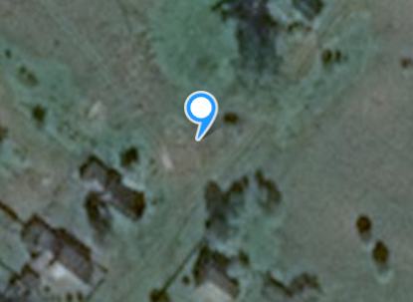  Место (площадка) накопления ТКО

№  п/п | Адрес, кадастровый номер земельного участка, площадь земельного участка | Схема размещения мест (площадок)  накопления ТКО, Масштаб 1:2000
134 | Тверская обл., Осташковский городской округ,  Ждановский т/о, д.Крутец,  кадастровый номер  земельного участка  69:24:0182201  X 57.113361  Y 33.300189 | 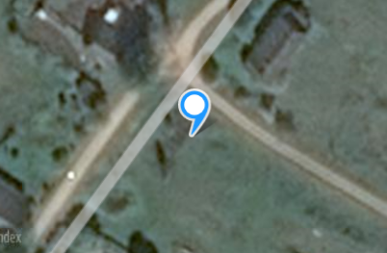  Место (площадка) накопления ТКО

№  п/п | Адрес, кадастровый номер земельного участка, площадь земельного участка | Схема размещения мест (площадок)  накопления ТКО, Масштаб 1:2000
135 | Тверская обл., Осташковский городской округ,  Ждановский т/о, д.Крапивня,  кадастровый номер  земельного участка  69:24:0182901  X 57.076209  Y 33.401784 | 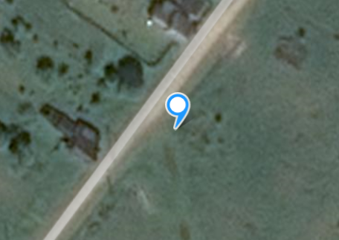  Место (площадка) накопления ТКО

№  п/п | Адрес, кадастровый номер земельного участка, площадь земельного участка | Схема размещения мест (площадок)  накопления ТКО, Масштаб 1:2000
136 | Тверская обл., Осташковский городской округ,  Ждановский т/о, д.Старые Поля,  кадастровый номер  земельного участка  69:24:0183001  X 57.060979  Y 33.477015 | 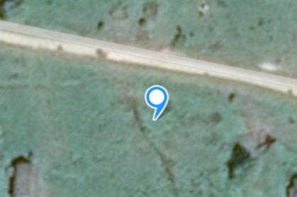  Место (площадка) накопления ТКО

№  п/п | Адрес, кадастровый номер земельного участка, площадь земельного участка | Схема размещения мест (площадок)  накопления ТКО, Масштаб 1:2000
137 | Тверская обл., Осташковский городской округ,  Ждановский т/о,  д.Мартюшино,  кадастровый номер  земельного участка  69:24:0182701  X 57.099263  Y 33.517499 | 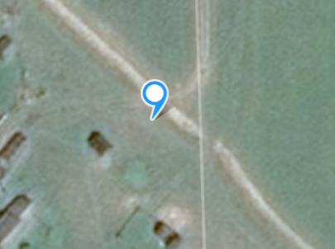  Место (площадка) накопления ТКО

№  п/п | Адрес, кадастровый номер земельного участка, площадь земельного участка | Схема размещения мест (площадок)  накопления ТКО, Масштаб 1:2000
138 | Тверская обл., Осташковский городской округ,  Ждановский т/о, д.Липовец,  кадастровый номер  земельного участка  69:24:0182001  X 57.144301  Y 33.495436 | 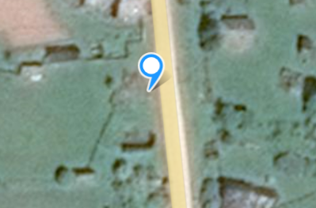  Место (площадка) накопления ТКО

№  п/п | Адрес, кадастровый номер земельного участка, площадь земельного участка | Схема размещения мест (площадок)  накопления ТКО, Масштаб 1:2000
139 | Тверская обл., Осташковский городской округ,  Ждановский т/о, д.Жилино,  кадастровый номер  земельного участка  69:24:0183101  X 57.068661  Y 33.624307 | 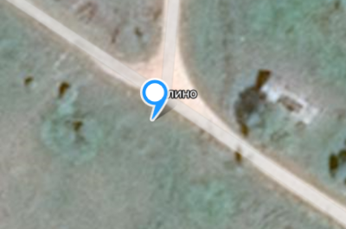  Место (площадка) накопления ТКО

